2013确实要更改 #define _WIN32_WINNT 0x0500

在以下3个文件开头添加“#define _WIN32_WINNT 0x0500”

libevent-2.0.21-stable\event_iocp.c

libevent-2.0.21-stable\evthread_win32.c

libevent-2.0.21-stable\listener.c

新建一个Include目录，将F:\libevent\libevent-2.0.21-stable\include下的文件和文件夹copy到该目录下，F:\libevent\libevent-2.0.21-stable\WIN32-Code下的文件copy到该目录下，2个event2目录下的文件可合并一起。（注意到了要合并）

VC++目录：  
包含目录，添加刚刚新建的include目录  
库目录，添加刚刚的lib目录;

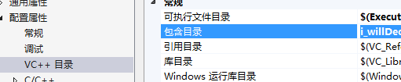

编译===nmake/f Makefile.nmake